XU1788 scheda creata il 16 maggio 2026
Descrizione storico-bibliografica
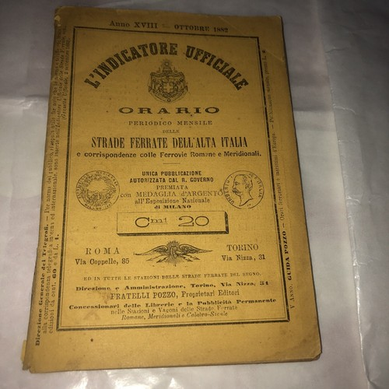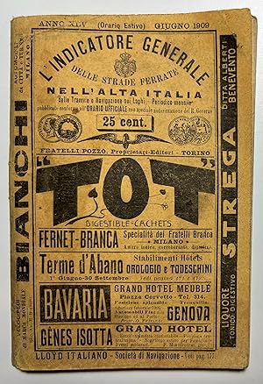

L'*indicatore generale delle strade ferrate nell'Alta Italia : tramways e navigazione : periodico mensile : pubblicato conforme all'orario ufficiale con speciale autorizzazione del R. governo. - Torino ; Roma : Pozzo, [1901-1911]. - volumi : c. geogr. ; 15 cm. ((Descrizione basata su: anno 37 (20 novembre-dicembre 1901). - LIG0044528

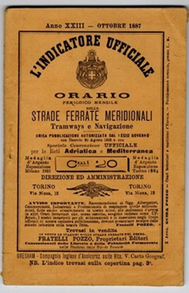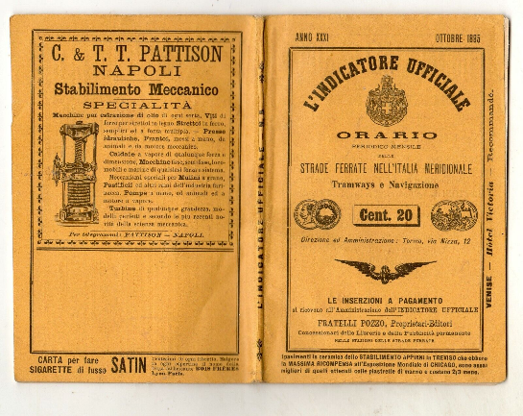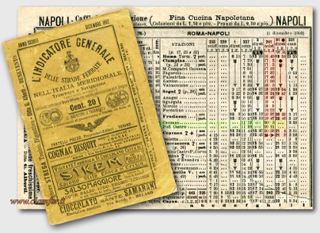
*Indicatore ufficiale : orario periodico mensile delle strade ferrate nell'Italia meridionale. - Torino : Tip. Pozzo, [1887-1902]. – volumi. ((Descrizione basata su: Anno 27, n. 2 (febbraio 1891). - CFI0708638; MO10002257

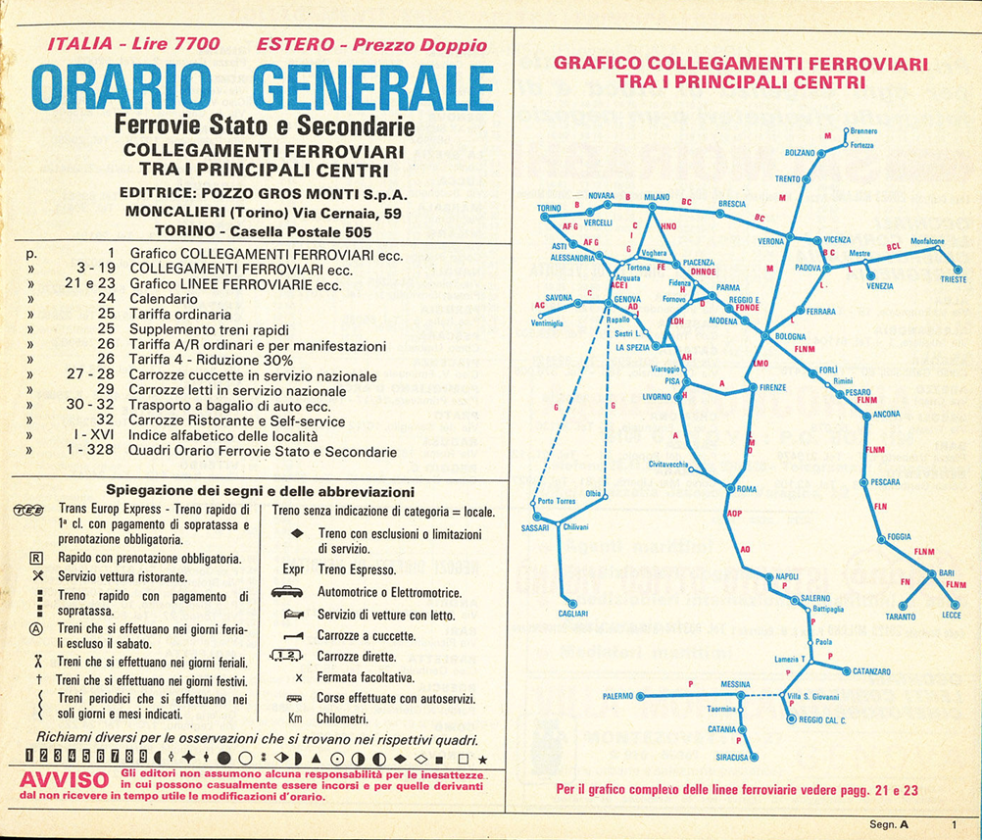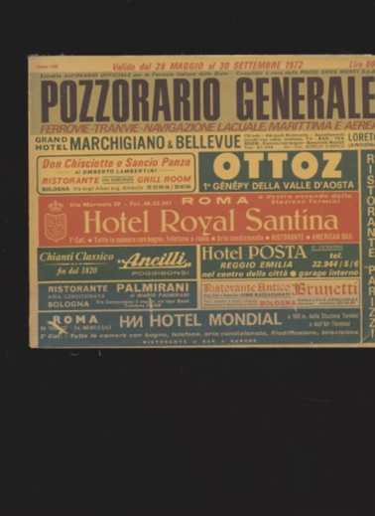

*Orario Pozzo : Piemonte-Liguria, e principali collegamenti regionali, ferrovie-tranvie-navigazione lacuale. - Torino : Pozzo, [1928-1956]. – 29 volumi ; 15 cm. ((Mensile. - Descrizione basata su: anno 29, n. 10 (30 set.-31 ott. 1956). - LIG0044577

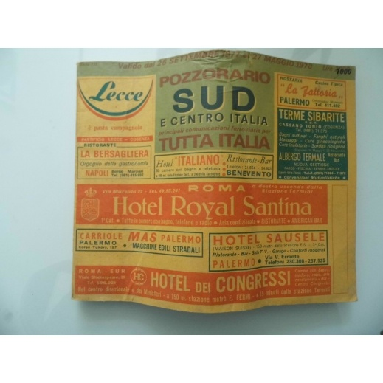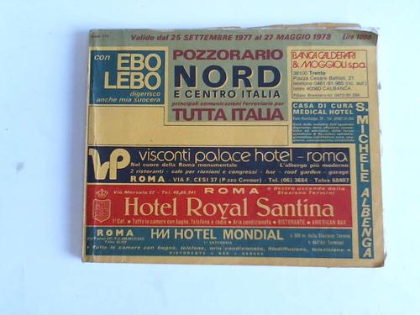
*Pozzorario ... Ferrovie dello Stato e ferrovie in concessione, servizi internazionali Italia-Europa, laghi e autolinee sostitutive. – 25 settembre 1977/27 maggio 1978-anno 137 (2004/2005). - Moncalieri : Pozzo Gros Monti, [1977-2004]. - volumi ; 15 x 21 cm. ((Semestrale. – Articolato in: Sud e Centro Italia; Nord e Centro Italia; poi Tutta Italia e servizi internazionali. - LIG0044534; LIG0044537

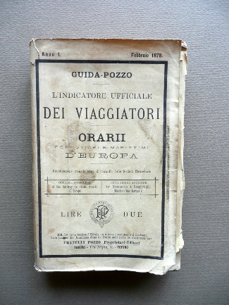
*Guida Pozzo : l'*indicatore ufficiale dei viaggiatori : orarii ferroviari e marittimi d'Europa : pubblicazione mensile sotto il controllo delle Società ferroviarie. – Anno 1, n. 1 (febbraio 1878). - Torino : Pozzo, [1878]. - 411 p., [2] c. geogr. ripiegate ; 18 cm. - TSA1803551

Soggetto: Orari ferroviari – Periodici

Informazioni storico-bibliografiche
Gli Orari Ufficiali. La serie storica degli Orari Ufficiali FS proviene dalla Biblioteca Centrale delle Ferrovie dello Stato e costituisce la raccolta più completa di questo particolare strumento di informazione per il viaggio in treno. I volumi vanno dal primo orario commerciale del 1899 e arrivano fino ai giorni nostri. All'inizio, l'orario ferroviario era un semplice foglio, un "avviso" nelle stazioni della linea. Dopo l'Unità d'Italia, nacquero i primi opuscoli portatili e si affermò la dicitura Orario Ufficiale o Indicatore Generale, ma fu solo nel 1899 che, dalla Tipografia dei fratelli Pozzo di Torino, uscì il primo vero "Orario Ufficiale", compilato a cura del Regio Ispettorato delle Strade Ferrate, che conteneva anche gli orari di tutte le tranvie, linee di navigazione e messaggerie postali del Regno d'Italia. Nel 1905, con la nascita delle Ferrovie dello Stato, il compito di curare l'uscita dell'Orario venne assunto dall'Azienda di Stato. La sua pubblicazione avrà cadenza mensile e la sua struttura sarà suddivisa in "quadri orari" che, per ogni linea numerata, riportavano orari di arrivo e partenza da tutte le stazioni del tracciato. L'Orario Ufficiale era ormai un volume di oltre 400 pagine, con un'appendice tariffaria estremamente articolata. La produzione editoriale Pozzo si trasformò, all'inizio del Novecento, in una rilevante impresa commerciale ed iniziò e proporre alla vendita, oltre al volume completo, diversi estratti a prezzi più contenuti. Nel secondo dopoguerra l'autorità che sovrintendeva alla pubblicazione dell'Orario Generale era il Ministero dei Trasporti. L'Orario, rispecchiando il mutare dei tempi e della società italiana, si arricchì di una sempre più vasta offerta di treni di elevata qualità. L'Orario Ufficiale FS registra fedelmente le trasformazioni dei servizi ferroviari al pubblico susseguitisi negli anni: nel 1977 per la prima volta le FS stampano l'Orario Ufficiale delle Ferrovie dello Stato limitato ormai ai soli collegamenti ferroviari. Finisce l'epoca del Pozzo orario e inizia quella del Periodico di informazione e servizi ferroviari viaggiatori, con una redazione costituita a Roma negli uffici della Direzione Generale FS. Dal 1978 l'orario ha un nuovo titolo, Il treno. Orario Ufficiale delle Ferrovie dello Stato. Con la nascita del Gruppo FS SpA è la Società Trenitalia ad occuparsi della diffusione dell'offerta commerciale. Nel 2014, termina la storia dell'Orario Ufficiale, almeno per quanto riguarda l'edizione cartacea e tutte le informazioni vengono inserite nel portale ufficiale www.trenitalia.com. https://www.archiviofondazionefs.it/Gli_Orari_Ufficiali.

Note e riferimenti bibliografici
- https://www.trenidicarta.it/soggetti/163_Ferrovie_Orari.html.
- https://www.abebooks.com/Indicatore-Ferrovie-Italia-Elenco-viaggi-1911/31116077138/bd.
- Cento anni di orario Pozzo. – In: Tutto treno & storia , n. 1, p. 22-36

